รายงานการปฏิบัติราชการประจำเดือน มกราคม 2567
ประจำปีงบประมาณ พ.ศ. 2567
สถานีตำรวจภูธรปากรอ
งานป้องกันปราบปราม
เรียน ผู้บังคับบัญชา สภ.ปากรอ 3 ม.ค.2567 ภายใต้อำนวยการของ พ.ต.ท.สมคิด เทพเพชร สว.ส ภ.ปากรอ สั่งการให้ ร.ต.อ.สมศักดิ์ วิภูวัชรากร รอง สว.(ป.) ฯ/ร้อยเวร20 พร้อมสายตรวจรถยนต์ ว.4 พื้นที่รับผิดชอบ
-ตรวจเยี่ยมประชาชนบันทึกในแอปพลิเคชั่น police4.0 จำนวน 2 ราย
-ให้ประชาชนจัดทำแบบวัดการรับรู้ของผู้มีส่วนได้ ส่วนเสียภายนอก(EIT) จำนวน 4 ราย
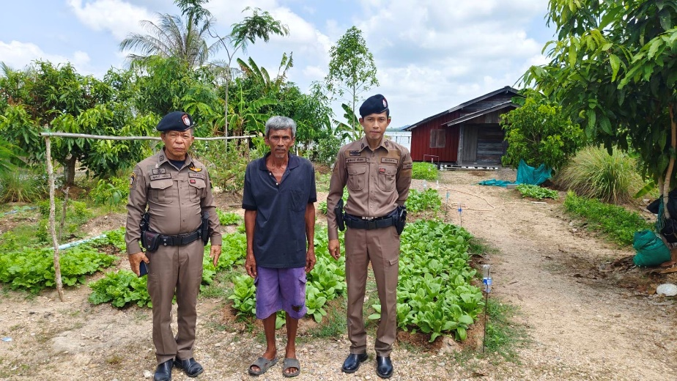
เหตุการณ์ทั่วไปปกติ จึงเรียนมาเพื่อโปรดทราบ
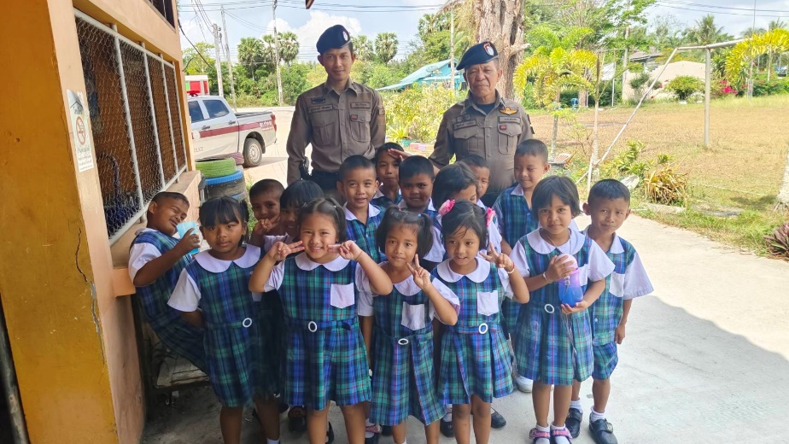

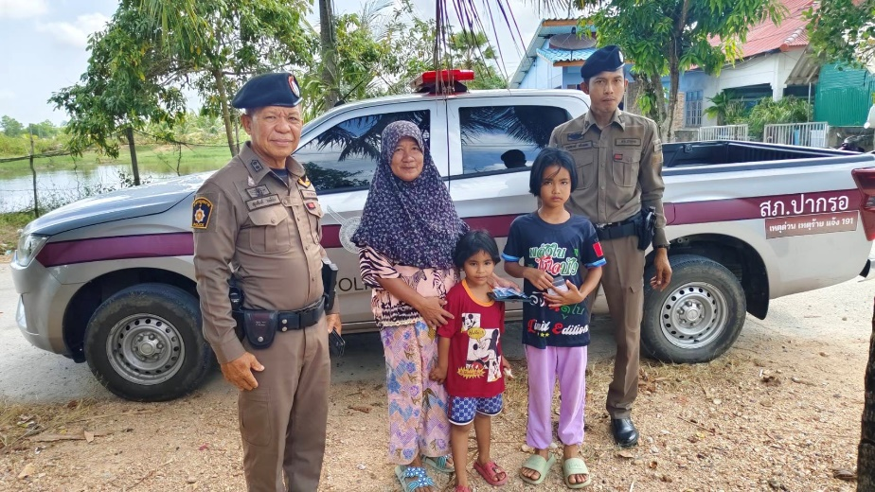
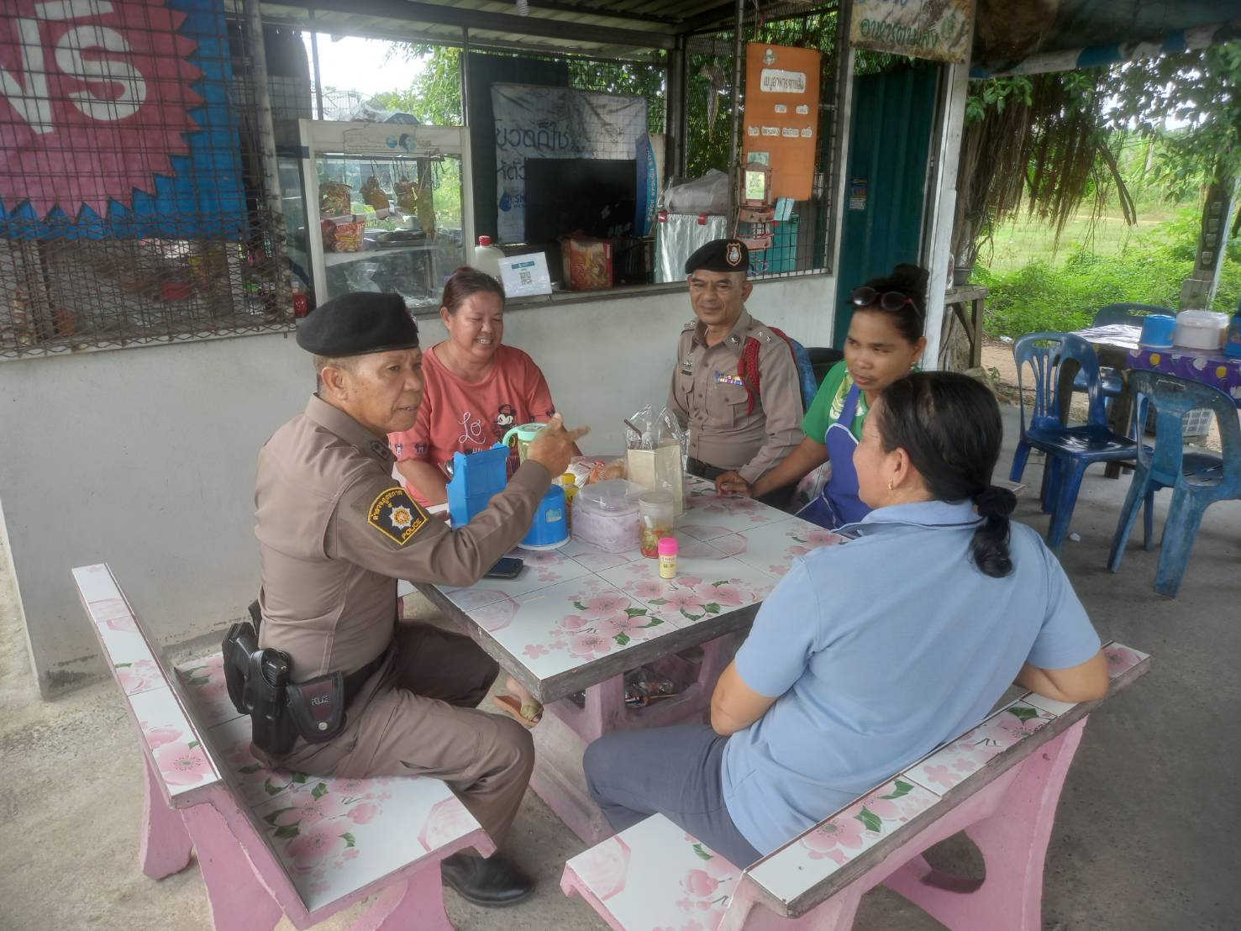

เรียน ผู้บังคับบัญชา สภ.ปากรอ 12 ม.ค. 2567 ภายใต้อำนวยการของ พ.ต.ท.สมคิด เทพเพชร สว.ส ภ.ปากรอ สั่งการให้ร.ต.อ.สมศักดิ์ วิภูวัชรากร รอง สว.(ป.) ฯ/ร้อยเวร20 พร้อมสายตรวจรถยนต์ ว.4 ตู้แดง/QR.CODEในเขตพื้นที่รับผิดชอบ เปิดสัญญาณไฟวับวาบ
-เพื่อป้องกันเหตุตามจุดเสี่ยงจุดล่อแหลมในพื้นที่
-เพื่อป้องกันเหตุเกี่ยวกับทรัพย์และอาชญากรรมต่างๆ
- ตามมาตราการป้องกันปราบปรามกลุ่มวัยรุ่นรวมตัวแข่งรถในทางสาธารณะและขับรถเสียงดังสร้างความเดือดร้อนรำคาญให้กับประชาชนในพื้นที่ เหตุการณ์ทั่วไปปกติ จึงเรียนมาเพื่อโปรดทราบ

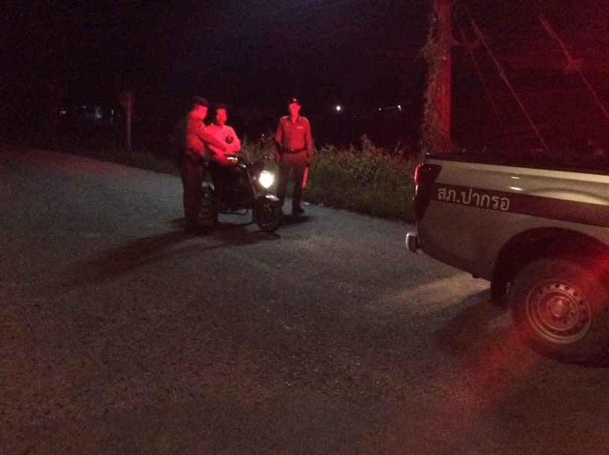
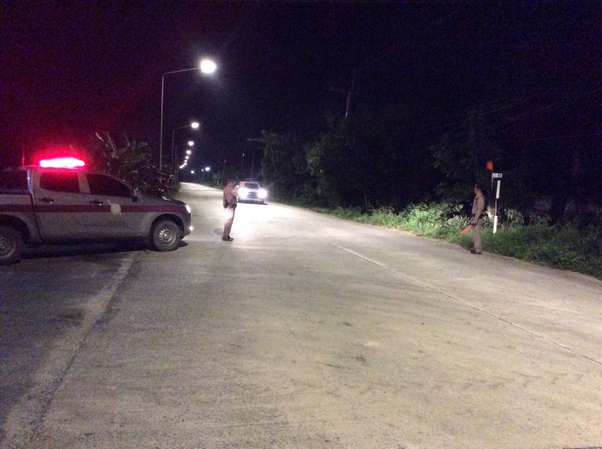

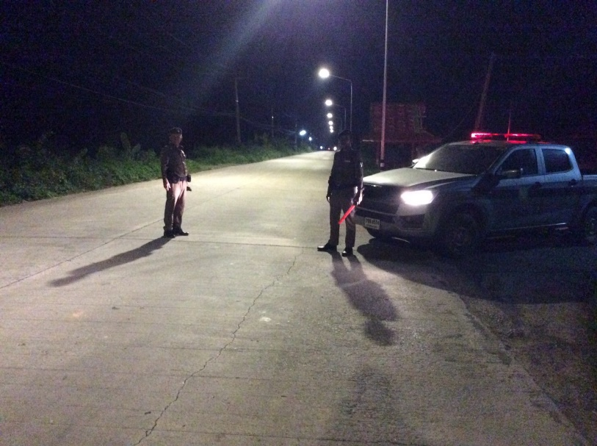

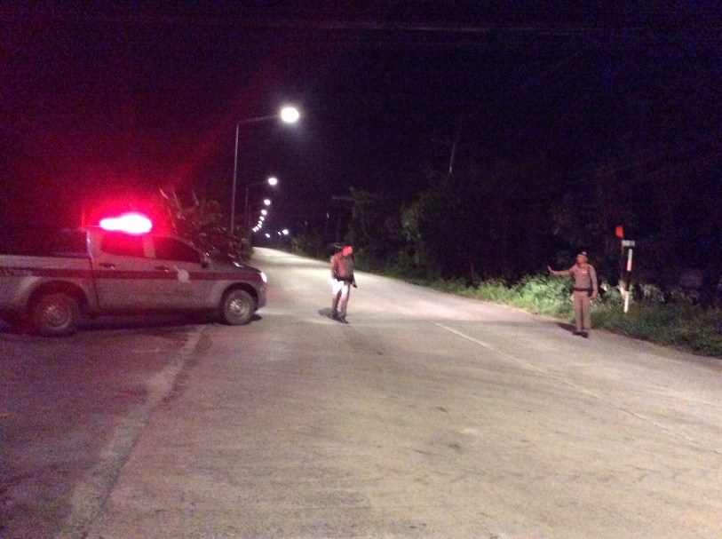
เรียน ผู้บังคับบัญชาสภ.ปากรอ 20 ม.ค.2567 ภายใต้อำนวยการของ พ.ต.ท.สมคิด เทพเพชร สว.ส ภ.ปากรอ สั่งการให้ร.ต.ท.ยุทธศักดิ์ พันธุ์ชนะพลรอง สว.(ป.) ฯ/ร้อยเวร20 พร้อมสายตรวจรถยนต์ ว.4 พื้นที่รับผิดชอบ
-ตรวจเยี่ยมประชาชนบันทึกในแอปพลิเคชั่น police4.0 จำนวน 1 ราย
เหตุการณ์ทั่วไปปกติ
จึงเรียนมาเพื่อโปรดทราบ
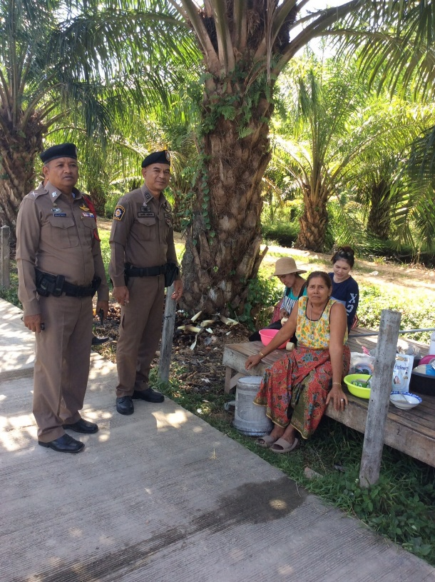
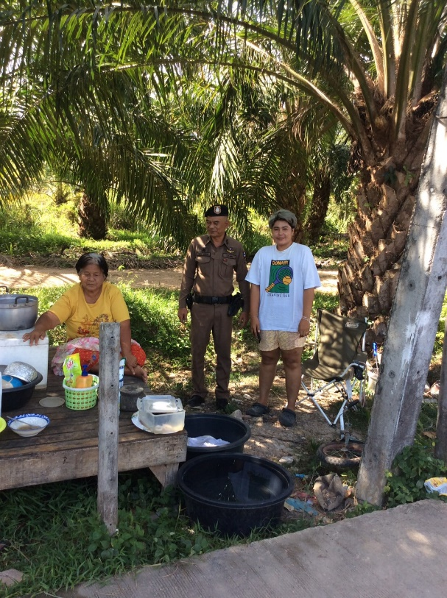

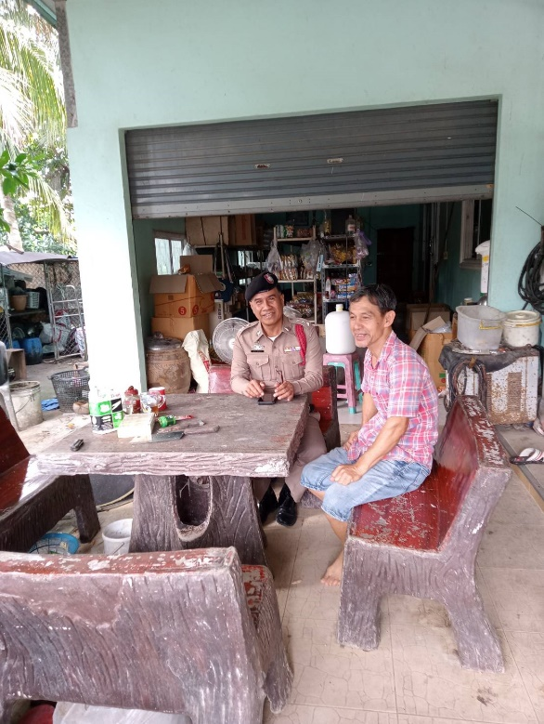
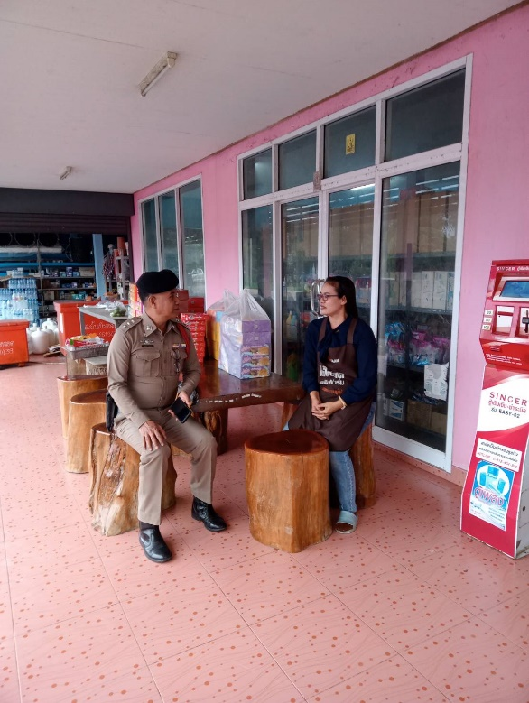

เรียน ผู้บังคับบัญชา สภ.ปากรอ 25 ม.ค.67 พ.ต.ท.สมคิด เทพเพชร สว.สภ.ปากรอ ร่วมปล่อยแถวสายตรวจรถยนต์ พร้อมชี้แจงข้อราชการ ตามคำสั่งของผู้บังคับบัญชา และหน้าที่ในการบำบัดทุกข์ บำรุงสุขให้กับประชาชน จึงเรียนมาเพื่อโปรดทราบ

